Spoštovani starši !

OŠ Litija in Izobraževalni center Geoss sta v okviru projekta Prva generacija, druga možnost 27. 2. 2020 v prostorih šole organizirala kulinarični bazar.
V prilogi so recepti za vse dobrote, ki so jih pripravili starši otrok, ki so sodelovali na bazarju.

Mogoče pa v teh dneh, ko preživimo več časa doma, preizkusite kakšno novo jed.

Naj vam tekne!

MAKEDONSKI ZELNIK (Makedonija)

Testo:
600 g moke
¼ kocke kvasa
1 žlička soli
1 žlička sladkorja
20 ml olja
mlačna voda po potrebi
Nadev (po želji)
500 g pora
300 g belega mehkega sira
4-5 jajc

250 g masla

V posodo damo kvas, 1 žličko sladkorja, malo mlačne vode. Zmešamo, dodamo moko, 20 ml olja in žličko soli. Umesimo gladko testo, pri tem po potrebi dodajamo mlačno vodo. Testo razdelimo na dva dela.
Prvi del tanko razvaljamo v krog, ki ga namažemo s polovico masla. Krog razrežemo na osmine in vsak del položimo eden čez drugega. Enako naredimo z drugo polovico testa. Oboje damo za 15 minut v zamrzovalnik.
V tem času naredimo nadev: popražimo por, odstavimo in dodamo sir in jajca.
Prvo testo vzamemo in razvaljamo v velikosti pekača, robovi naj visijo čez pekač. Pekač predtem namažemo z maslom, nato vanj položimo razvaljano testo. Dodamo nadev in ga razporedimo po testu.
Drugi del testa razvaljamo malo več kot prvega. Položimo ga na nadev. Okrog roba zavihamo testo in robova stisnemo s prsti. Po vrhu pošpricamo malo z oljem. Pečemo pri 200°C približno 45 minut, da lepo porumeni.

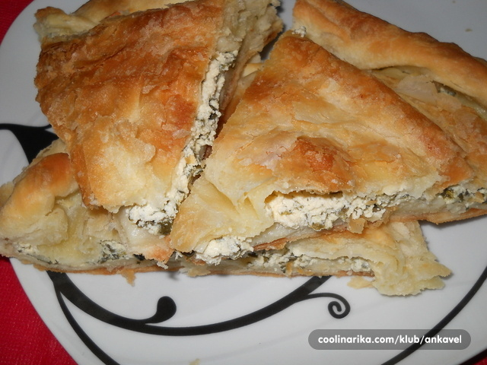

KUHANA PŠENICA (SLAVSKA) (Makedonija)

500 g pšenice
250 g nasekljanih orehov
navadni sladkor po želji
po želji: cimet, muškatni orešček, piment, drobtine, sladkor v prahu

Pšenico namočimo čez noč. Naslednji dan skuhamo. Čez noč jo pustimo v vodi. Naslednji dan pšenico precedimo in jo pustimo v cedilu nekaj časa, da se lepo odcedi. V plastični posodi pregnetemo pšenico. Nato dodajamo sestavine: navadni sladkor po želji, orehe, začimbe in drobtine.
Na velikem krožniku pšenico oblikujemo v obliki polkroga. Nanjo posujemo drobtine in sladkor v prahu. Po želji okrasimo.

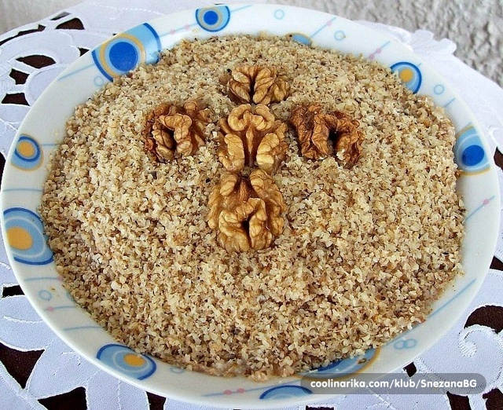

PROJA (Srbija)

12 skodelic koruzne moke
6 skodelic pšeničnega zdroba
6 skodelic mleka
1 skodelica olja
1 pecilni prašek
Malo soli
500 g belega sira

Vse sestavine razen sira zmešamo v globji posodi, da dobimo gladko testo. Na koncu dodamo sir, ki ga ne razdrobimo preveč, da bo jed okusnejša.
Testo damo v pekač, ki ga prej naoljimo, ali pa uporabimo papir za peko.

Skupni čas peke je 30 minut. 10 minut pečemo pri 200°C, nato še 20 minut pri 180°C.

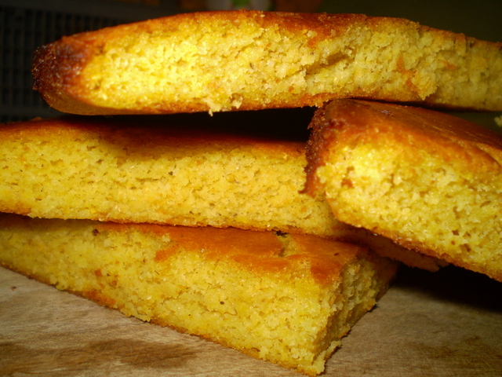

BANICA (Makedonija)
Testo:
1kg moke (najboljša je Mlinotestova primorska posebna)
2 – 2,5 dcl olja
sol
voda po potrebi
1 sveži kvas (kvas + 1 žlička sladkorja + 1 žlička moke + malo tople vode, pustimo da vzhaja)

Nadev:
0.5 kg pora narežemo na pribl. 1cm kvadratke, popražimo na olju, solimo po okusu. Dodamo 1kg kislega zelja (lahko ga malo splaknemo z vodo, da ne bo prekislo) in še malo popražimo.
Testo zamesimo. Iz hlebčka naredimo več manjših hlebčkov, jih razvaljamo na debelino približno 0,5cm. Polagamo jih na pomokano kuhinjsko brisačo in jih premažemo z oljem. Pustimo stati pribl. 20-30min.
Medtem si na kuhinjski mizi pripravimo prt in ga pomokamo.
V eno šalico za kavo si nalijemo olje.
Nadev v ponvi razdelimo na toliko kupčkov kolikor imamo razvaljanih hlebčkov.
Pekač namažimo z oljem.

Vsako testo posebej razvlečemo čim tanjše. Olje iz šalčke potresemo po razvaljanem testu z žličko, nadev razporedimo po celotni površini in testo s pomočjo prta zavijemo.
Tako ponavljamo, da porabimo vse sestavine. Na pekač ga polagamo poljubno, v krogu eno za drugo, ali vsako posebej zavijemo v polžka in polagamo na pekač, ali vzporedno eno za drugo.
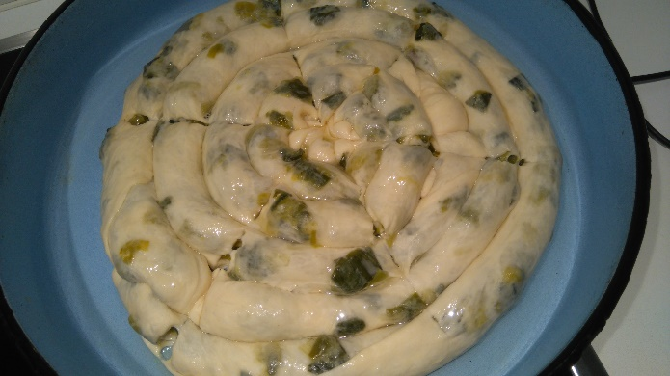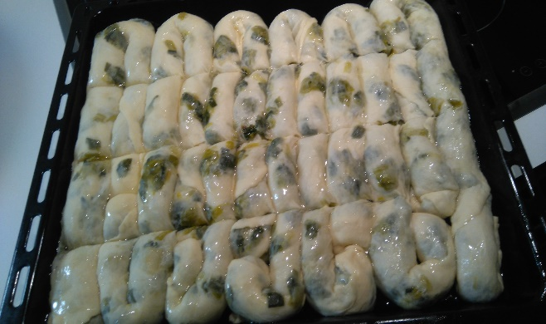
Ko je burek v pekaču, ga še surovega razrežemo (na rahlo, ni treba preveč, toliko, da bo potem ko bo pečen lažje šel narazen) in malo potresemo z oljem še po vrhu.
Pečemo na 200°C, da je lepe zlato-rjave barve.
Ko je pečen, ga damo ven iz pečice, 1 brisačo (lahko kar tisto, na kateri so stali razvaljani hlebčki) namočimo z vodo in dobro ožamemo, pokrijemo burek z vlažno brisačo, čez damo prt na katerem smo vlekli testo in pokrijemo z drugim pekačem, da se zmehča.

PEL'MENI (DUMPLINGS) (Rusija)
Testo:
600-650 g moke
1 čajna žlička soli
190 ml vode
60 ml rastlinskega olja
2 jajci

Nadev:
600 g mletega mesa
2 čebuli
3-4 stroke česna
70 ml vode
1 čajna žlička soli

Zmeljemo čebulo in jo dodamo mesu. Začinimo ga še s soljo in poprom ter ga postavimo na hladno, da se okusi premešajo.
Medtem zamesimo testo, ki naj bo voljno za oblikovanje. Podobno kot za rezance, samo mehkejše.
V moko razbijemo jajci, dodamo vodo po potrebi. Razvaljamo na 3 - 4 mm debelo ter izrežemo kroge, jaz uporabljam model za krofe premera 8 cm. Na sredino položimo pol žlice mesne mase ter prepognemo na polovico ter robove zlepimo, pomagamo si z vodo, v katero pomakamo prste. Dobljene polkroge še enkrat prepognemo, tokrat zaključne robove zlepimo tako, da dobimo planetke. Že oblikovane skuhamo v vodi, dokler ne pridejo na površje. Iz te mase dobimo precej pilmenov. Porcija je približno 15 - 20 kosov. Ostale zamrznemo surove, vendar jih vedno hitro zmanjka.

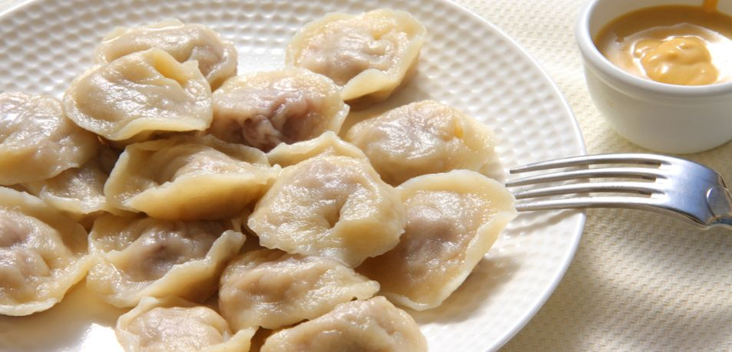

CICVARA (Srbija)
3 dl mleka
1 skodelica olja
350 g koruzne moke
1 skodelica kajmaka
100 g feta sira
1 lonček kisle smetane
Segrejemo mleko, nato dodamo olje in sir, posolimo in premešamo. Ko zavre, zmanjšamo temperaturo. Vsipamo koruzno moko in zraven neprestano mešamo. Dodamo še kajmak in kislo smetano in kuhamo še 10 minut.

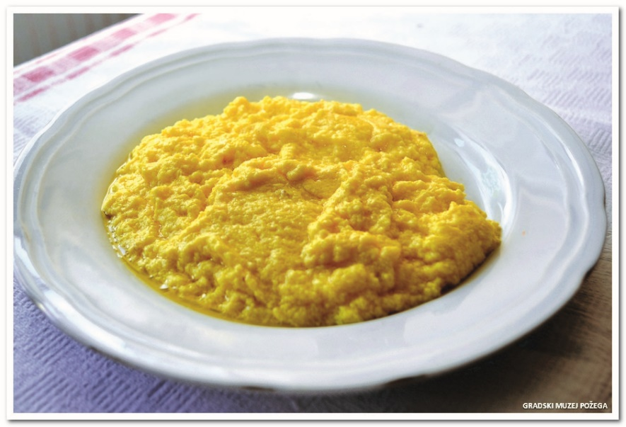

KOH (Srbija)
2 skodelici pšeničnega zdroba
1 jajce
sladkorja po okusu
Preliv:
1 vrečkio vanilijevega sladkorja
sladkorja po potrebi
30 dl mleka
Pečico damo na 200°C.
Razbijemo jajca, ločimo rumenjake in beljake. Iz beljakov naredimo trd sneg in postopoma dodajamo sladkor. Mešamo še naprej, da nastane enotna masa. Dodamo rumenjake in pšenični zdrob. Počasi in pazljivo premešamo z lopatico, stresemo v pomaščen pekač (posut z moko). Damo v vročo pečico in takoj zmanjšamo temperaturo na 180°C. Koh je pečen v približno 15 minutah.
Mleko za preliv se skupaj s sladkorjem in vanilijevim sladkorjem kuha, medtem ko se koh peče.
Takoj, ko je koh pečen, ga še vročega prelijemo z vrelim mlekom (mleko prilivamo počasi). Dobro je, da je mleka dovolj, da bo koh sočen.
Pustimo, da se dobro ohladi. Postrežemo ga lahko z malo sadja.
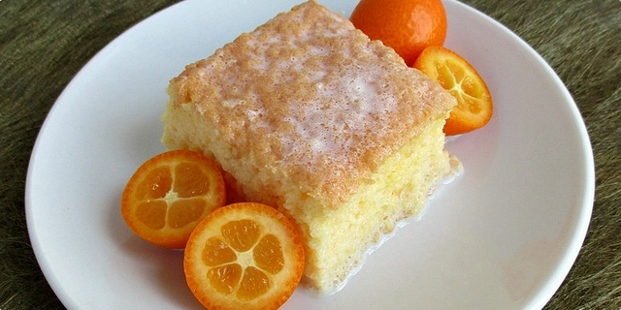

BINT AL SAHN (Jemen)
2 kg bele moke
12 jajc
3 masla
½ kg medu
Iz moke, masla in jajc narediš rahlo kvašeno testo in ga razvaljaš po slojih ter spečeš s črno kumino. Ko je še toplo poliješ z medom.
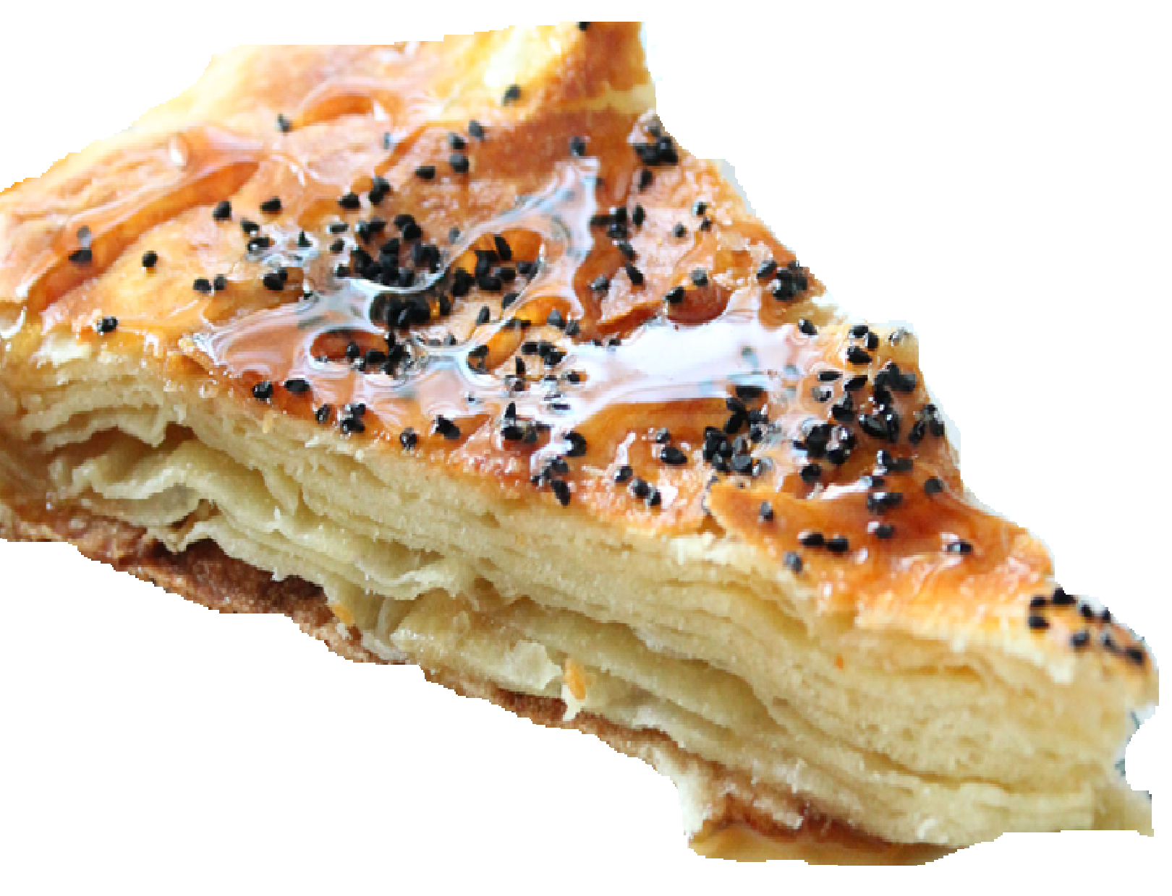

SHAFOOT (Jemen)
2 vrečki jajčnih mlincev
2l tekočega jogurta
2 večji granatni jabolki
Mlince zdrobiš in namočiš v jogurtu z začimbami: sol, kumin, koriander, čili, poper, rdeča paprika in česen. Potresiš s suho meto in granatnim jabolkom.

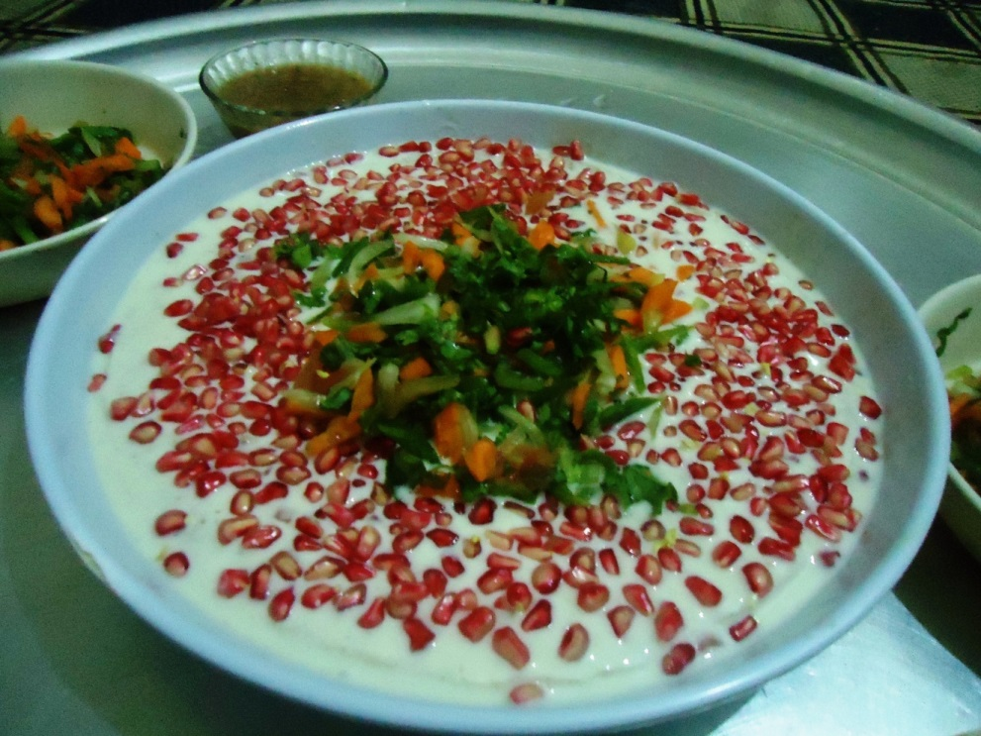

Mesni burek (Bosna)
Sestavine za testo
1kg moke
1 žlica soli
1 žlica olja

Sestavine za nadev
1 rdeča čebula
10 strokov česna
1 kg mesa

olje, sol in poper po okusu

Moko, sol in nekaj vode zmešamo, da dobimo testo. Dodamo žlico olja in pustimo testo počivati najmanj pol ure. Medtem pripravimo nadev. Spražimo čebulo in česen ter dodamo meso. Začinimo po okusu.
Testo razvaljamo in ga nekoliko naoljimo, počakamo 5 minut, dodamo nadev in ga zvijemo.

Pečemo 20 minut na 250°C

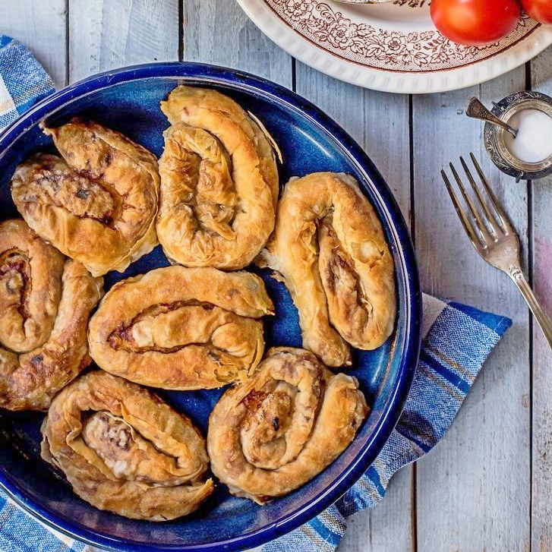

Medena torta

Sestavine za testo
3 jajca
1 kozarec sladkorja
¾ margarine
5 žlic medu
1 žlica kakava
3 žlice sode bikarbone
½ kg moke (po potrebi jo lahko tudi še dodamo)

Sestavine za nadev
2x Mileram (900ml)
3 kozarce sladkorja

Zmešamo jajca in sladkor nad vrelo vodo, raztopimo margarino in med ter ga dodamo masi. Dodamo ostale sestavine. Razdelimo maso na več enakih delov in vsakega posebaj pečemo. Pustimo počivati pol ure.

Nadev zmešamo in ga za nekaj časa postavimo v hladilnik.
Ko se testo ohladi zložimo plasti testa in vsako namažemo z nekaj nadeva.

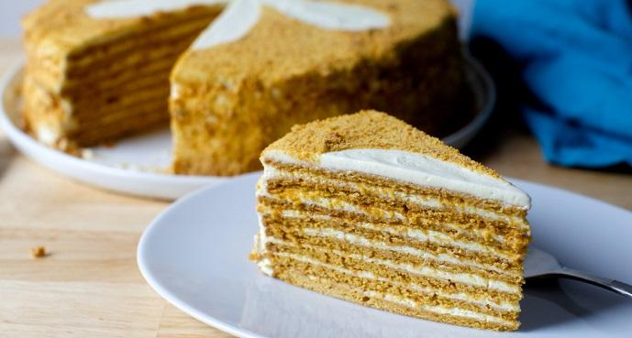

Krompiruša (Bosna)

Sestavine
Vlečeno testo (6 - 8 listov, če je kupljeno)
1/2 kg krompirja, narezanega na kockice
1 drobno sesekljana čebula
sol, poper, olje
maslo

Na olju prepražimo čebulo, dodamo narezan krompir, sol in poper. Dušimo približno 10 minut. Na vsako plast testa razporedimo krompir, zavijemo in položimo v namaščen pekač. Po vrhu dodamo koščke masla.

Pečemo na 190 stopinjah 35 - 40 minut.
Ko je pečena lahko na vrh dodamo nekaj kisle smetane ali jogurta.

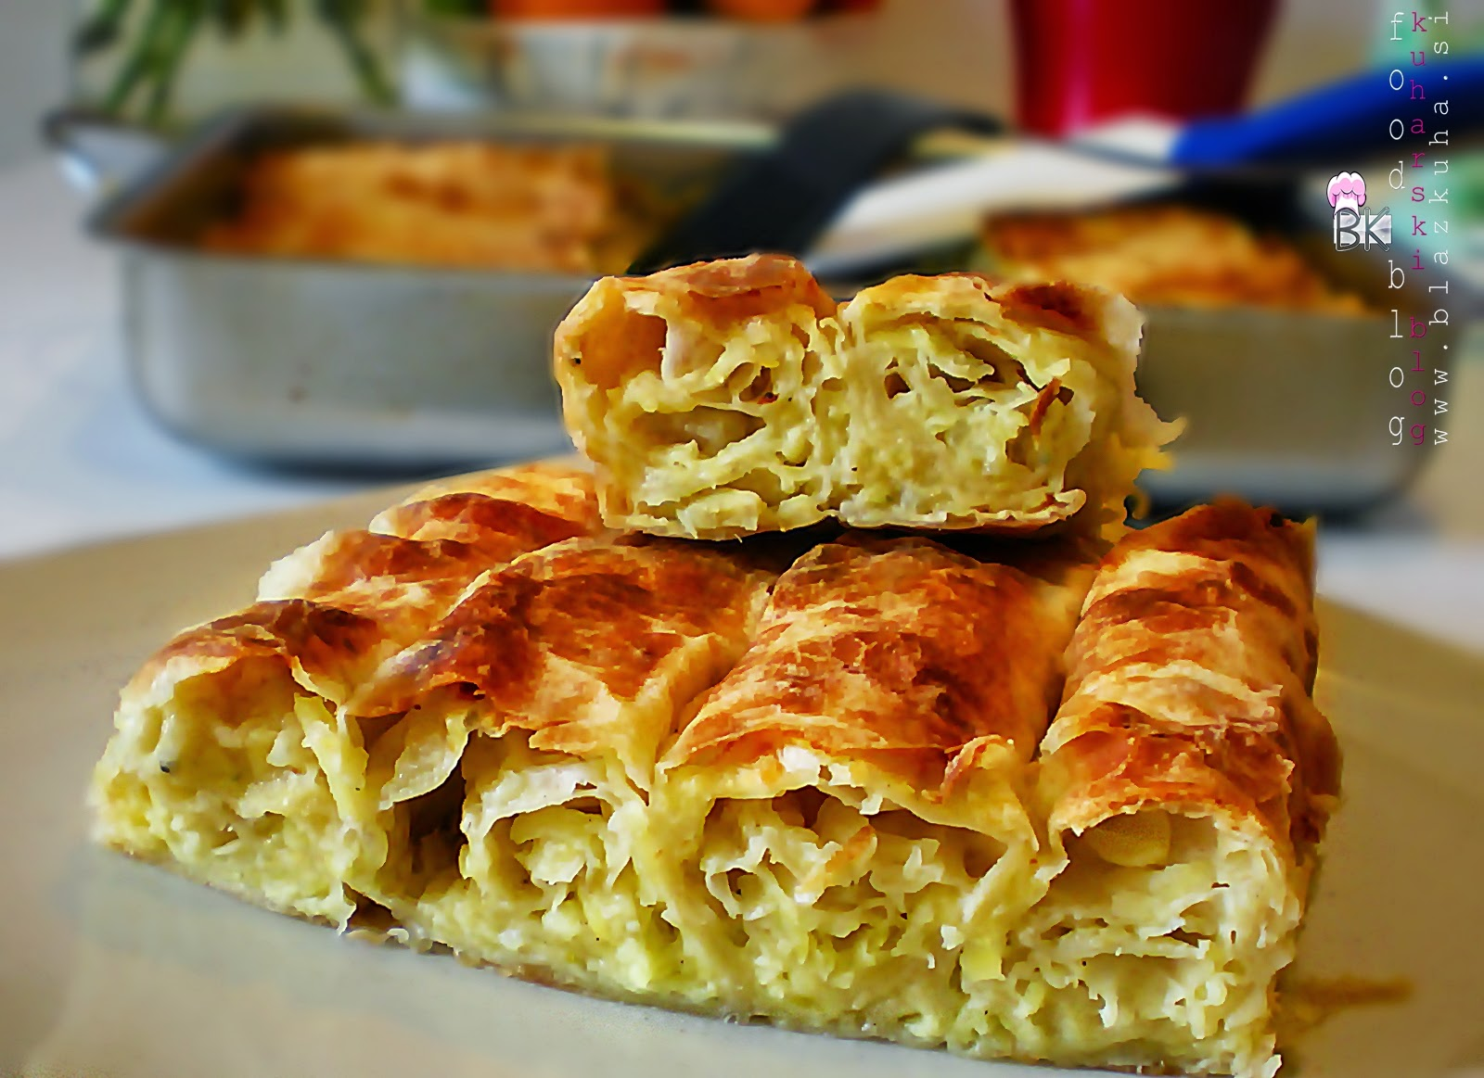

Masnica (Bosna)

Sestavine za testo
750 g moke
1 jajce
1,5 dl olja
2,5 dl tople vode
sol, olje za širjenje
nekaj zrn suhega kvasa

Sestavine za nadev
500 g svežega kravjega sira
500 g smetane
1 jajce
sol

Testo naredimo iz zgornjih sestavin, tako, da vse zmešamo skupaj. Razdelimo ga na dva dela in razvaljajmo.

Ne pozabite: le nekaj zrn kvasovk gre v testo, ker je drugače preveč "hrustljavo".

Nadev razporedimo po testo in ga zvijemo. Preostanek nadeva razporedite po vrhu. Lahko ga damo v okrogel pekač ali prilagodimo obliko pekaču.

Pečemo 45 minut pri 200 stopinjah

.
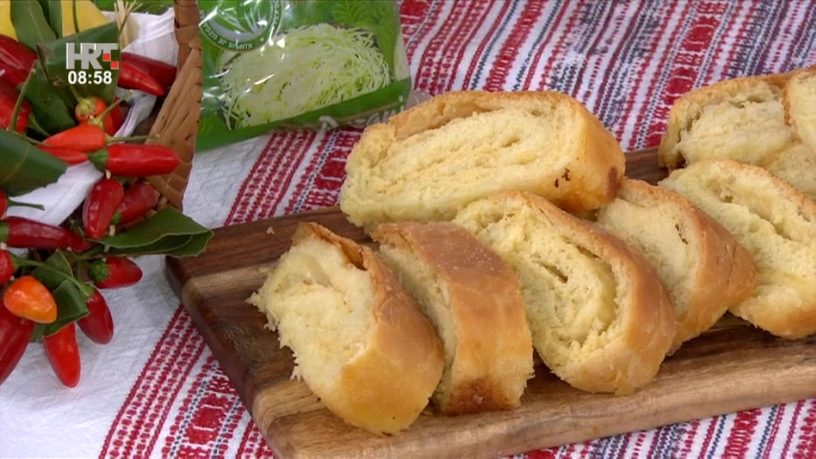

Halva (Kosovo)

Sestavine
0,5L olja ali masla
0,5 kg moke
0,5 kg sladkorja
1L vode

Maslo stopimo oziroma nekoliko segrejemo olje, nato dodamo moko. Neprestano mešamo približno 10 minut, ne da bi se ustavili. Pazimo, da se vse skupaj rahlo kuha. Počakamo, da mešanica dobi rahlo barvo.

V drugi posodi zmešamo vodo in sladkor. Ko zavre prilijemo mešanici z moko.
Mešamo, da ne pride do grudic.

Maso lahko pustimo kot celoto ali pa z žlico oblikujemo manjše dele. Postavimo v hladilnik, da se ohladi. Na koncu lahko posujemo z oreščki.

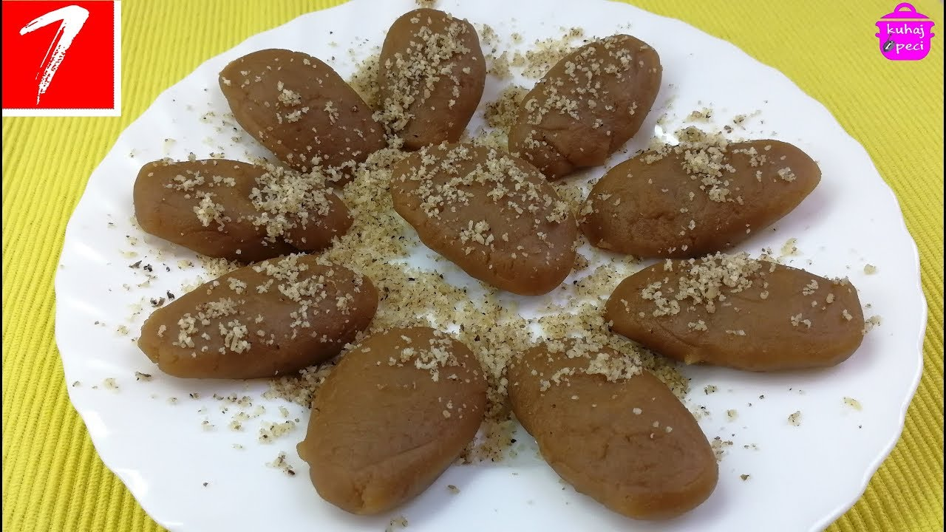

Kollpite (Kosovo)

Sestavine
2 kg moke
1dcl olja
250g margarine
Mlada čebula, por, špinača
Sol

Zmešamo vodo, sol in olje ter ga dodamo moki. Testo razdelimo na majhne kroglice in ga pustimo počivati najmanj 20 minut.
Medtem pripravimo nadev, ki je lahko različen. Čebulo popražimo in dodamo ostalo zelenjavo ter začinimo po okusu.

Testo razvaljamo in ga pustimo še 10 minut in ga namažemo s stopljenim maslom ali margarino.
Po tem na testo dodamo še nadev in zavijemo.

Pečemo pri 275-300 stopinjah, ko je lepe rjave barve je končano. Ko jo vzamemo iz pečice pustimo še 5-10 minut in jo premažemo z ostankom margarine.

Postrezimo z jogurtom.

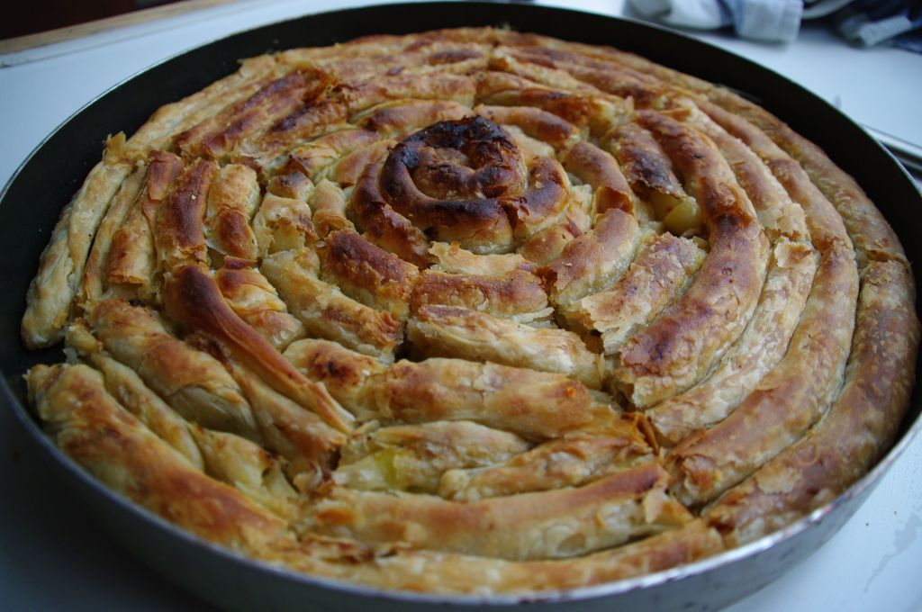

Pečena pita s sirom (Bosna)
Sestavine:
200 g slanega sira (feta, sir v slanici ipd.)
250 ml jogurta
200 g kisle smetane, kislega mleka ali kremnega sira
100 ml vode
5 g soli
4 jajca
200 ml olja
vlečeno testo

Pečico segrejemo na 200 stopinj Celzija. Slani sir z vilicami razdrobimo na manjše kose in dobro pretlačimo. V skledi z ročno metlico dobro razžvrkljamo jajca in sol. Zmešamo jih z oljem, jogurtom, vodo in kislo smetano. V zmes na koncu vmešamo pretlačen sir.
Pekač namastimo z oljem in vanj položimo štiri liste testa. Liste prelijemo z nekaj zajemalkami jajčno-sirne zmesi. Vzamemo en list testa, ga z rokami zmečkamo ter natrgamo na manjše kose, ki jih razporedimo po zmesi. Sledi nova plast jajčno-sirne zmesi, ki jo prekrijemo s kosi zmečkanega testa. Postopek ponavljamo, dokler nam ne ostaneta samo še dva lista testa, s katerima pokrijemo pito. Odvečno testo, ki gleda iz pekača, zapognemo čez pito, ki jo prelijemo z mešanico vode in olja (skupaj zmešamo 50 ml vode in 20-30 ml olja). Pito pred peko na več mestih prebodemo s tankim nožem.

V ogreti pečici jo pečemo 35 minut

